**Aku Bisa Belajar Array !!!**

**By : Louis Oktovianus**

Alvin dan rekan-rekannya mendapatkan jatah libur akhir tahun dari universitas tempat mereka menimba ilmu. Namun, sayang mereka tidak berlibur kemana-mana, sehingga mereka memutuskan untuk ikut kelas winter camp yang diadakan secara tidak sengaja. Tujuan dari kelas ini adalah untuk melatih kemampuan array dalam program C. Kamu diminta oleh pelaksana wintercamp untuk membuat kunci jawaban dari persoalan yang akan diujikan kepada Alvin dan rekan-rekannya.

INPUT:

Input terdiri atas dua bagian besar yakni A dan B pada bagian pertama untuk melambangkan Barisi dan Kolomi untuk membuat matrix [baris][kolom]. Serta pada bagian kedua NA,B adalah isi dari matrix-matrix tersebut sesuai dengan baris dan kolom yang di masukan.

OUTPUT:

* Matrix yang sudah di assign (Matrix Biasa)
* Matrix Unik
* Matrix Transpose

CONSTRAINS:

* 1 ≤ A, B ≤ 100
* 1 ≤ NA, B ≤ 109

SAMPLE INPUT :

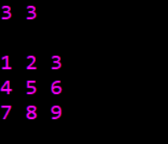

SAMPLE OUTPUT:

